小学科学学科指导课程三年级科学下册
动物的繁殖
相关教材内容链接：
同学们，今天学习的是三年级科学下册教材《动物的一生》单元第七课《动物的繁殖》。请大家观看教材37页至38页，在本节课的学习中我们将观察自然界多种多样的动物的繁殖方式，运用分类的方法认识卵生和胎生两种繁殖方式。最后，通过对“家”的了解，关注动物与繁殖相关的更多生命现象。
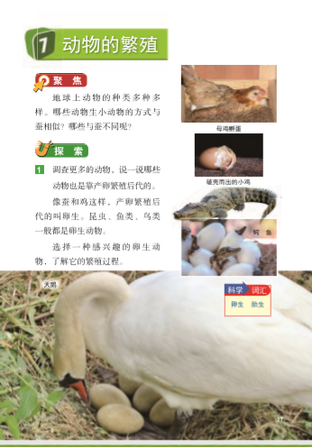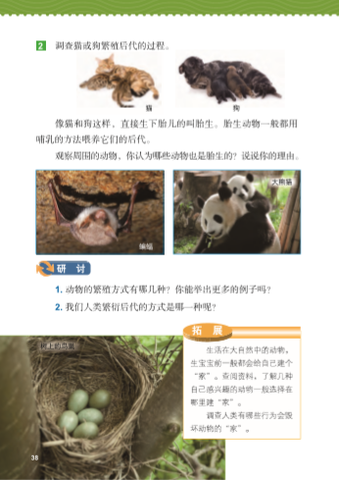
相关视频内容链接：
如果你想生动的了解《动物的繁殖》的内容，就打开老师提供的网址https://www.29294.com/，进入科学声音网站，找到教科版科学三年级下，下载观看《动物的繁殖》这一课的视频，肯定会对你把握这些知识有所帮助。

知识要点：
今天我们主要学习的是：
知道常见的动物繁殖方式有两种，即卵生和胎生。

